КГУ «Рудненская специальная школа для детей с особыми образовательными потребностями» Управления образования акимата Костанайской области
(наименование организации образования)

Краткосрочный план урока
по предмету
«Русский язык»
Раздел | «Слово»
Ф.И.О (при его наличии) педагога | Вайнбергер С.М.
Дата
Класс 4 «А» | Количество присутствующих | Количество отсутствующих
Тема урока | Слова – названия действий
Цели обучения в соответствии с учебной программой | 4.2.1.1 находить слова, обозначающие предметы, действия, признаки;  4.2.1.2 различать их по вопросам;  4.13.1 самостоятельно и коллективно проводить звуко-буквенный анализ слов;
Цели урока: | Образовательные:  - учить находить слова, обозначающие действия, различать их по вопросам что делает? Что делают?  - формировать умение находить слова, обозначающие предметы, различать их по вопросам кто? что?  - продолжать формировать умение проводить звукобуквенный анализ слов  Коррекционно-развивающие:  - Развивать мелкую моторику через выполнение нейроупражнений, пальчиковой гимнастики, предметно-манипулятивной деятельности.  -корригировать и развивать высшие психические функции на основе наблюдений и выполнения коррекционных игр и упражнений;  Языковая цель: Предметная лексика и терминология.  В словарь входят следующие слова: завтрак, обед, сервировка  Воспитательные: - Привитие любви к учебе через любознательность, постоянное развитие ума, отношений и характера.  Воспитание у учащихся уважительного отношения к мнению друг друга, усидчивости, умения работать под руководством учителя и самостоятельно.
Тип урока | Комбинированный
Ход урока
Этап урока/ время | Действия педагога | Действия ученика |  | Оценива  ние | Ресурсы
 |  | 2 группа | 3 группа
Начало урока  5мин  Организационно-подготовительный этап  Середина урока. 35 мин  Постановка целей урока. Мотивация учебной деятельности учащихся.  Актуализа  ция опорных ЗУН  Закрепление и повторение пройденного  Усвоение новых знаний.  Проверка понимания  Конец урока  5 мин  Подведение итогов. Рефлексия. | Приветствие учащихся на русском и казахском языках.  Организационный момент.  Проверка готовности к уроку.  Психологический настрой.  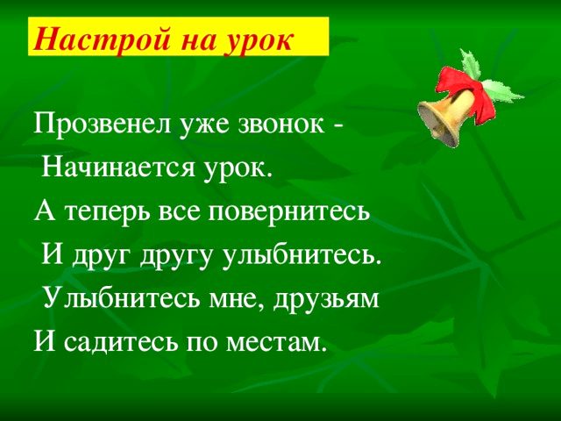  -Ребята, давайте вспомним главное правило поведения на уроке:  «Ответить хочешь – не шуми, а только руку подними!»  -Ребята, а какой у нас сейчас по порядку урок?  - А какой предмет?  Упражнение «Моё настроение»  -Перед вами лежат смайлики.  -С каким настроением вы пришли в класс?  - Готовы приступить к работе и выполнять все задания? Выберите смайлик.  -Ребята, а что мы делаем на уроках русского языка? (ответы учащихся)  Артикуляционная гимнастика  Дыхательная гимнастика  Повторение временных представлений:  - Какое сейчас время года? Назовите все времена года. Сколько их? (4)  -Какой сейчас месяц? Скажите на казахском языке. - Какой он по порядку?  - Какое сегодня число? - День недели? Какой он по порядку?  Молодцы, ребята! ФО «Похвала»  Ребята, т.к. сейчас время года зима, очень часто идет снег. Как называется это явление природы? (Снегопад)  Комментируется разбалловка и критерии оценивания.  Сегодня за правильные ответы вы будете получать снежинки. 1 снежинка – 1 балл  Подведение к теме урока. Целеполагание.  На столе лежат кегли разного цвета, 3 кубика красного цвета, 2 шарика синего цвета(покатать по кругу в чаше). Под предметами карточки с подписанными категориями слов (предмет, признак , действие).Карточки перевёрнуты вниз надписями.  Ребята, посмотрите и подумайте, что общее в каждой группе?  1 – группа предметы (фигуры),  2 – одного цвета (признак),  3 – катятся по кругу (действие).  Как вы думаете, что мы будем делать сегодня на уроке? (различать категории слов)  Прочитайте спрявшееся слово. И вы узнаете тему нашего урока.  Упр. «Корректурная проба»  РДРРЕРРЙРРСРТРРВРРИРРЕРР (ДЕЙСТВИЕ)  - С какой категорией слов будем сегодня работать?  Сообщение темы и целей урока.  Актуализация опорных ЗУН.  - Работа с алфавитом  - Игра с использованием сигнальных карточек-фишек «Определи звук».  (предварительно повторяются понятия «звуки», «буквы», «гласный», «согласный», «твердый согласный», «мягкий согласный»)  Оценивание (2б)  - Слайд презентации. Карточки.  - Игра на внимание «Кто спрятался?»  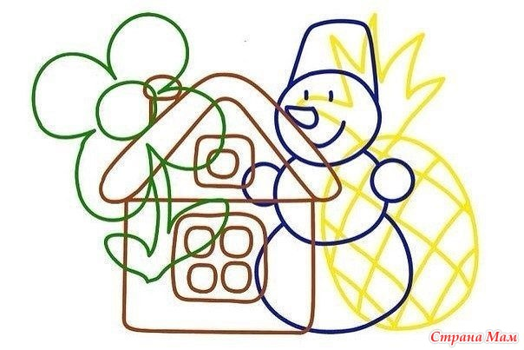  - на какой вопрос отвечают данные слова?  - Что они обозначают?  - на какие вопросы отвечают слова-предметы?  - к каким предметам задаём вопрос Кто?что?  -сам.работа по карточкам:  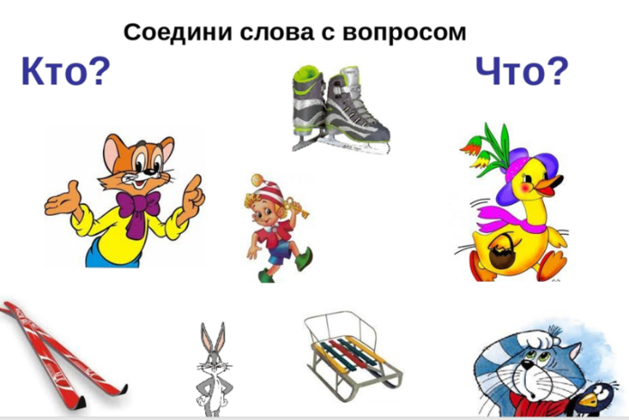  Физминутка Нейрогимнастика«Часики»  Работа по теме урока.  - Отгадывание загадок. Подбор к словам предметам слов-действий  – из какой сказки эти герои?  2. Работа по учебнику стр86, упр.223.  - чтение рассказа «Кто или что?»;  - работа по тексту.  Пальчиковая гимнастика с карандашами, с бумагой (сминают, а затем разглаживают одной рукой)  Работа в тетради.  Минутка чистописания. Письмо буквы з,З (в воздухе, в тетради по образцу)  - отгадайте загадки  - на какой вопрос отвечают слова?  Словарь: Завтрак, обед  - звуко-буквенный разбор слов.  Физминутка  Работа по учебнику Стр.87, упр.227  -индивидуальные карточки (Максат, Мерей)  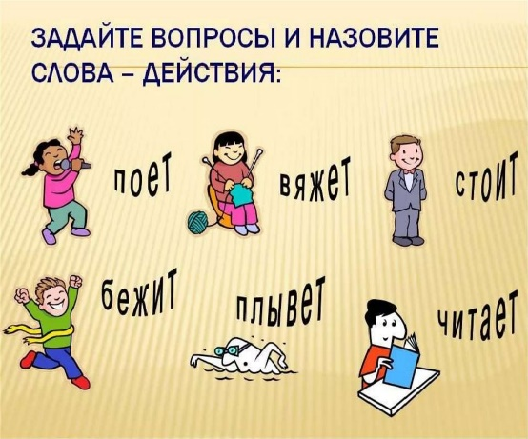  Игра «Предмет, действие» Сигнальные карточки () лиса, бежит, прыгают, слон, мальчик, работает  Подведение итогов. Рефлексия .  -какую работу выполняли на уроке?  -какие слова учились находить?  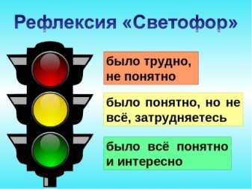  -  -на какие вопросы они отвечают?  Оцените свою работу на уроке.Рефлексия «Светофор»( Сигнальные карточки «светофор»)  Подсчёт баллов. Выставление оценок с комментированием  Домашнее задание :  Комментирование Д/з  Стр.85 учить правило, стр.87, упр.226(устно) | Произносят самостоятельно  Проверяют наличие принадлежностей, порядок на парте  Выполняют упражнение  Проговаривают правило  Отвечают на вопросы учителя  Показывают смайлик  Отвечают на вопросы  Выполняют гимнастику  Дают полные ответы с направляющей помощью учителя  Отвечают на вопросы  С помощью учителя формулируют тему  Называют буквы алфавита  Выполняют самостоятель  но  Отвечают на вопросы  Соотносят вопрос и картинку + дополнительно по 2 слова на каждый вопрос  Отгадывают загадки  Прописывают по образцу  Выполняют звуко-буквенный разбор слов  поднимают сигнальные карточки,  Подсчитывают снежинки. | Повторяют за учителем  Проверяют наличие принадлежностей, порядок на парте  Выполняют упражнение  Повторяют за учителем  Отвечают с направляющей помощью  Показывают смайлик  Отвечают на вопросы  Выполняют гимнастику  Отвечают с опорой на дидактический материал  Называют предметы, цвета, действие  Находят буквы, читают слово  Называют буквы алфавита  Выполняют с помощью учителя  С помощью  Соотносят вопрос и картинку с помощью учителя  Отвечают на вопросы  Называют буквы и звуки  Повторяют за учителем  Прописывают по образцу  Списывают с карточки  Выполняют с помощью учителя  Подсчитывают снежинки. | ФО «Похвала»  1 снежинка – 1 балл  ФО «Похвала»  1 снежинка – 1 балл  ФО «Словесное поощрение»  1 снежинка – 1 балл  ФО «Похвала»  3 снежинки  1 снежинка – 1 балл  За правильные ответы получают снежинки |  | Учебник, тетрадь, ручка, карандаш  Смайлики настроения      Видеоролик  Дидактический материал  Карточки с буквами  Кегли, шары, кубик  карточки  Предмет  ные картинки  снежинки  Плакат «Алфавит»  Презентация  Карточки-фишки (3 цвета)  Инд.карточки  Учебник  снежинки  видеоролик  презентация  Длинные карандаши, листы бумаги  Тетрадь  Инд.карточки  -  -  Сигнальные карточки «светофор»  Лист перевода баллов в оценку

